ŠPORT 7. RAZRED in ŠSP 6. 4. – 10. 4. 2020
V tem tednu bomo nekoliko povečali obremenitve pri kondicijskih vajah in pri vajah za moč. Te lahko izvajate vsi, doma oziroma v naravi. Opisane vaje lahko delate večkrat na teden v celoti ali po delih, pri tem pa lahko spremljate svoj napredek. Učenci, ki obiskujejo izbirni predmet pa izvajajo dodatno katero koli od ponujenih vaj.
Ker je v mesecu aprilu predvideno testiranje za športno vzgojni karton vam bom posredovala tudi prilogo povezano s tem. Če imate možnost, lahko izvajate tudi te vaje.

- KONDICIJSKA PRIPRAVA
1.Tek v pogovornem tempu 7 minut, hoja 2 minuti, malo hitrejši tek 3 minute (tečete lahko okoli Korna, v Panovcu ali kakšnem podobnem kraju). Upoštevajte varnostno razdaljo z ostalimi ljudmi.
Po teku izvedite razgibalne vaje in vaje iztegovanja.
ALI
2.Daljša hoja v naravi (kot prejšnje tedne). Po prihodu domov lahko izvedeš še razgibalne vaje.
Dobiš jih na povezavi
https://www.youtube.com/watch?v=kj_39DyNeps
ali https://www.youtube.com/watch?v=5pmU0VIlM7g

SKLOP A
2. VAJE ZA MOČ
1. VAJE ZA TREBUŠNE MIŠICE
*leže na hrbtu, noge pokrčene, roke prekrižane na ramenih
*dviganje trupa 25 X
*iztegovanje trebušnih mišic (npr. most)
2. VAJE ZA HRBTNE MIŠICE
*leže na trebuhu, roke iztegnjene nad glavo
*hkrati dvigate stegnjene roke in noge (gibe izvajamo počasi gori in počasi dol) 25 X
*iztegovanje hrbtnih mišic (npr. sede z iztegnjenimi nogami – predklon)
3. VAJE ZA MIŠICE ROK
*sklece 6 – 12 X (izvajajte jih, kot smo rekli pri uri ŠPO – po sposobnosti vsakega posameznika, vsak mora pri sebi začutit, da se mišice rok napenjajo, da jim je »težko«)
*iztegovanje mišic rok (npr. roka pokrčena v komolcu, z drugo roko potiskaj komolec navzgor)

4. VAJE ZA MIŠICE NOG
*polpočep 20 X, nadaljuj v polpočep – skok 5 X
ALI
*sonožni poskoki po stopnicah 7 X ponoviš poskoke po 10 stopnic
*iztegovanje mišic nog (npr. predklon s stegnjenimi nogami in sede na petah v zaklon)

SKLOP B
- VAJE ZA TREBUŠNE MIŠICE
*leže na hrbtu, noge stegnjene, roke ob telesu, dlani postavljene na tla
*dviganje stegnjenih nog do vertikale in počasno spuščanje, ustavimo jih 10 cm nad tlemi – 10 X
*iztegovanje trebušnih mišic
2. VAJE ZA HRBTNE MIŠICE
*opora klečno spredaj (klek, dlani postavi pred sabo na tla, hrbet zravnaj in postavi vzporedno s tlemi)
*hkrati dvigni stegnjeno eno roko in nasprotno nogo, da so vzporedni s tlemi, počasi spusti v prvotni položaj ter ponovi z drugo roko in njej nasprotno nogo – 10 X
*iztegovanje hrbtnih mišic (stoje, roke iztegnjene nad glavo potiskaš navzgor)
3. VAJE ZA MIŠICE ROK
*opora za rokami, naslonjeni na podlahti in pokrčene prste na nogah, celo telo iztegnjeno, glava v podaljšku telesa (plank)
*vajo se izvaja 30 sekund, naredi se pavza 30 sekund in ponovi vaja še 30 sekund
*iztegovanje mišic rok (npr. združiš obe roki na hrbtu, pri tem, da eno daš na hrbet odzgoraj, čez ramo, drugo pa odspodaj)

4. VAJE ZA MIŠICE NOG
*step – stopanje na stol ali zidek ali stopnico 20 X (Na podlago postaviš celo stopalo, da se podlaga ne zdrsne. Če se stol premika, vajo opusti. Pazi na varnost.)
*iztegovanje mišic nog (npr. predklon)
Izvedite prvo sklop A, naredite 5 minutno pavzo ter nadaljujte s sklopom B.
Pred izvajanjem vaj za moč se razgibajte, na koncu se obvezno iztegnite. Spremljajte svoj napredek.

V nadaljevanju vam pošiljam seznam vaj za športno vzgojni karton in njihov opis. Preberite ter izvedite vaje katere lahko. Rezultate si lahko zabeležite, da jih boste lahko, ob priliki primerjali z rezultati iz prejšnjih let. Če vaj ne morete izvesti, jih pustite. Bo še veliko časa za to.

Merske naloge ŠVK v osnovni šoli

Vsako leto aprila v sklopu športno vzgojnega kartona (ŠVK) na vseh osnovnih in srednjih šolah v Sloveniji ugotavljamo, vrednotimo in spremljamo tvoj telesni in gibalni razvoj z enajstimi ŠVK merskimi nalogami: tremi za ugotavljanje telesnih značilnosti in osmimi za ugotavljanje gibalnih sposobnosti.

TELESNA VIŠINA
Telesna višina nam daje podatek o dolžinski razsežnosti telesa. V obdobju otroštva telesna višina ves čas raste, z zaključkom adolescence pa se rast ustavi. V odrasli dobi telesna višina ostane konstantna. Tekom dneva so posamezniki najvišji zjutraj, najnižji pa zvečer.

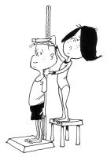

VAŠA NALOGA ŠT. 1: V stanovanju ob steni izmeri svojo višino.

TELESNA MASA
Telesna masa nam daje podatek o skupni masi telesa. Posameznikova telesna masa se spreminja od rojstva naprej, priporočljivo pa je, da po končanem obdobju rasti zdravo telesno maso ohranjamo na približno enaki ravni skozi vse življenje.

+ 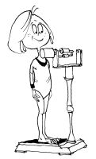

VAŠA NALOGA ŠT. 2: Preveri svojo telesno maso

KOŽNA GUBA
Kožna guba nam daje podatek o količini maščobne mase. Ta se spreminja od rojstva naprej, v adolescenci se maščobna masa pri dekletih poveča bolj kot pri fantih. Visoke vrednosti kožne gube nadlahti so znak prekomerne prehranjenosti posameznika, kar povečuje zdravstveno tveganje za obolevanje.

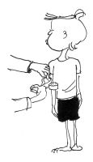

DOTIKANJE PLOŠČ Z ROKO
Dotikanj plošče z roko nam daje podatek o hitrosti izmeničnih gibov rok. Kaže tudi na sposobnost hitrega prenašanja impulzov našega živčnega sistema ter njegovega utrujanja. Nižje vrednosti te merske naloge lahko nakazujejo na slabšo prevodnost živčnega sistema, na prenizek tonus mišic rok in ramenskega obroča ali stabilizatorjev trupa, ki rokam dajejo oporo.
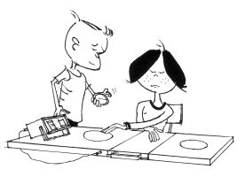

VAŠA NALOGA ŠT. 3: Najprej zalepi na mizo dva lista papirja 1 meter narazen. Slabšo roko položi na sredino med listoma, boljšo roko pa na list, ki je bolj oddaljen od roke s katero izvajamo test. V 20 sekundah se čim večkrat dotakni obeh listov. Samo izvedbo testa si lahko ogledaš na spodnji povezavi.
https://www.youtube.com/watch?v=x4BM_QMHqks

SKOK V DALJINO Z MESTA
Skok v daljino z mesta nam daje podatek o eksplozivni moči nog, ki kaže na našo sposobnost proizvajanja maksimalne sile. Nižje vrednosti te merske naloge lahko nakazujejo na premajhno mišično moč stegenskih mišic ali slabšo koordinacijo rok in nog pri odrivu.
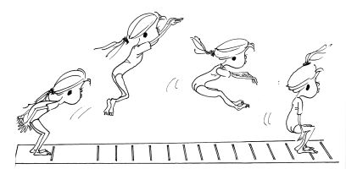

VAŠA NALOGA ŠT. 4: Izmeri si dolžino skoka v daljino.
NAVODILA: Odriv mora biti sonožen, z obema nogama hkrati. Pred odrivom se merjenec sme vzpeti na prste, ne sme pa izvesti odriva s poprejšnjim poskokom.
OCENJEVANJE: Merjenec opravi najmanj tri skoke, od katerih se zapiše najdaljši.

POLIGON NAZAJ
Poligon nazaj nam daje podatek o koordinaciji gibanja v prostoru, ki kaže na sposobnost regulacije gibanja v prostoru v neobičajnih situacijah. Visoke vrednosti te merske naloge nakazujejo na nižjo sposobnost medsebojnega koordiniranja gibanja različnih delov telesa, kar povečuje tveganje poškodb pri reševanju nepričakovanih gibalnih situacij.

VAŠA NALOGA ŠT. 5: V dnevni sobi si pripravi improviziran poligon in ga premagaj v gibanju po vseh štirih nazaj. Uporabi unikatne ideje.
NAVODILA: Začetni položaj merjenca je takšen, da se postavi na vse štiri in je s hrbtom obrnjen proti zaprekam. Njegova stopala so tik pred štartno črto. Naloga merjenca je, da po znaku "zdaj" s hojo po vseh štirih nazaj (z rokami ne sme drseti), preide prostor med štartom in ciljem. Prvo prepreko mora preplezati, skozi drugo pa se mora prevleči. Med izvajanjem naloge lahko merjenec gleda nazaj med nogami, ne sme pa niti za hip obrniti glave. Če merjenec kljub opozorilu obrača glavo, se merjenje prekine in nalogo ponovno izvedemo.
Primer poligona v dnevni sobi na spodnji povezavi: Pazi na varnost! https://video.arnes.si/portal/asset.zul?id=q2JLeZOWQPTiPdleGfTo9YXt

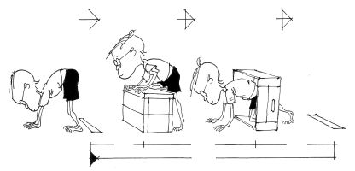

DVIGANJE TRUPA
Dviganje trupa nam daje podatek o vzdržljivosti v moči mišičja trupa, predvsem upogibalk kolka in abdominalnega mišičja. Nizke vrednosti te merske naloge kažejo na zmanjšano moč mišičja, ki je pomembno za stabilizacijo trupa in ohranjanje zdrave telesne drže.
NAVODILA: Merjenec leži na blazini s pokrčenimi nogami (pod pravim kotom). Roke so prekrižane na prsih z dlanmi na nasprotnih ramenih. Merjenec se s krčenjem trebušnih mišic dviguje v sedeč položaj. Roke se ne smejo odmakniti od prsi. Dvigovanje v sed je zaključeno, ko se komolci dotaknejo stegna. Merjenec se vrača v začetni položaj tako dolgo, dokler se s sredino hrbta ne dotakne podlage. Rezultat je število pravilno izvedenih ponovitev v 60 sekundah. Odmori med ponovitvami so dovoljeni, s čimer morajo biti merjenci seznanjeni pred začetkom izvajanja meritve.

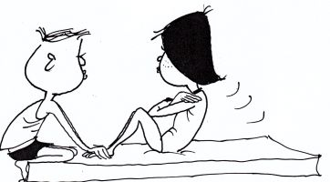

VAŠA NALOGA ŠT. 6: Izmeri si število dvigov trupa v 60 sekundah!

PREDKLON NA KLOPCI
Predklon na klopci nam daje podatek o gibljivosti nog in spodnjega dela hrbtenice. Nizke vrednosti te merske naloge kažejo na prekratke zadnje stegenske mišice, kar predstavlja povišano tveganje poškodb pri sunkovitih gibih nog, pa tudi na zmanjšano gibljivost spodnjega dela hrbtenice. Grobo merilo ustrezne gibljivosti nog in spodnjega dela hrbtenice je sposobnost, da smo se ob stegnjenih nogah sposobni s prsti rok dotakniti prstov nog.

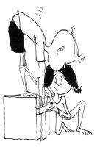

VAŠA NALOGA ŠT. 7: Izvedi predklon, uporabi stabilen stol!
NAVODILA: Merjenec stopi na klopco z iztegnjenimi nogami, stopala so vzporedno. Izvede predklon kolikor more globoko in pri tem potiska deščico kar najgloblje. Naloga se ne sme izvajati s sunkom ali zamahom. Merjenec naj v končnem položaju ostane dve sekundi. Merjenec mora biti bos.
OCENJEVANJE: Nalogo izvaja merjenec dvakrat. Rezultat je izražen z globino pritiska deščice, odbran na navpičnem merilu v cm. Velja boljši od obeh poizkusov. Noge morajo biti v kolenih popolnoma iztegnjene

VESA V ZGIBI
Vesa v zgibi nam daje podatek o moči in vzdržljivosti rok in ramenskega obroča. Kaže na našo sposobnost obvladovanja mase lastnega telesa, nižje vrednosti te merske naloge pa kažejo na prenizko moč rok in ramenskega obroča ter posledično tveganje neustrezne stabilizacije prsnega dela hrbtenice.
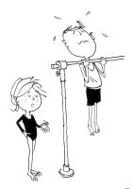

TEK NA 60 METROV
Tek na 60 m nam daje podatek o šprinterski hitrosti, ki kaže tudi na sposobnost hitrega prenašanja impulzov našega živčnega sistema ter njegovega utrujanja. Višje vrednosti te merske naloge lahko nakazujejo na slabšo prevodnost živčnega sistema, na prenizek mišični tonus spodnjega dela telesa ali na slabšo medmišično koordinacijo.

TEK NA 600 METROV
Tek na 600 m nam daje podatek o aerobni moči posameznika. Njena osnova so aerobni energijski procesi, ki so odvisni predvsem od delovanja dihalnega, srčno-žilnega sistema in krvi. Višje vrednosti te merske naloge nakazujejo na poslabšano aerobno vzdržljivost posameznika ter posledično povišano tveganje za srčno-žilna obolenja.
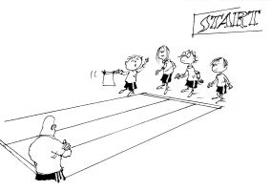

Še enkrat poudarjam, da vaje lahko izvajate za lastno informacijo glede na pogoje, ki jih imate.

